淡江時報 第 1149 期
藝術X文化X創新 佛羅倫斯攝影展溫馨開幕
學校要聞
【記者林芸丞淡水校園報導】由本校國際暨兩岸事務處與歐洲文教交流基金會共同主辦的「佛羅倫斯攝影展in TKU」（Florence in the World, the World in Florence），9月20日下午3時於黑天鵝展示廳舉辦開幕式，本校董事長張家宜、校長葛煥昭、行政暨蘭陽副校長林俊宏、國際事務副校長陳小雀、歐洲文教交流基金會董事長林聰明等60人出席。

活動由機器人「淡江Zenbo」揭開序幕，接著由聲樂家柴寶琳演出義大利經典歌曲「O sole mio」，美妙的歌聲搏得全場熱烈掌聲。張董事長以「歡迎來到佛羅倫斯」開場，指出淡江跟歐洲關係非常密切，自1971年起即陸續設立研究所、碩士班，也在圖書館設置臺灣唯一的歐盟文獻中心；本活動更與AI科技結合，顯示出策展單位的用心及淡江的特色。林聰明除了感謝本校提供場地一起舉辦展覽外，也說明佛羅倫斯有很多歷史文化的背景，希望大家在觀展後能有更多的了解。我國駐義大利代表處大使李新穎特別錄影表達祝賀之意，除了說明佛羅倫斯在義大利的外交關係裡的重要地位，還是一個充滿歷史文化、藝術氣息及當代創新美感的城市，他還因應展覽主題介紹佛羅倫斯的建築與美食，歡迎有機會親身前往體驗。

會中特別展示由文錙藝術中心主任張炳煌的夫人，知名畫家蔡愛珠使用本校e筆畫出的「百花大教堂」，並邀請現場來賓以e筆在畫作邊簽名留念；另安排「彩繪您的佛羅倫斯」活動，邀請大家共同繪製出心中的百花大教堂，只見與會來賓紛紛拿起彩筆認真著色，氣氛活潑熱絡。

英文系主任林怡弟表示，從一開場的「O sole mio」就充滿了佛羅倫斯的溫暖與藝術氣息，攝影展的照片讓人有身歷其境的感覺，也讓從沒到過義大利的她非常渴望能有機會一遊；財金三陳重印除了也有同樣感受，還透過照片試著想像當地人在城市生活、觀賞城市充滿歷史風情的景色、吃遍當地小吃及讀遍各式特色書籍的日子，也希望淡江可以再舉辦更多相關展覽。展覽期間至10月14日，歡迎有興趣的教職員工生踴躍前往觀賞，在百花大教堂中留下一筆屬於你的色彩。
2022/09/27

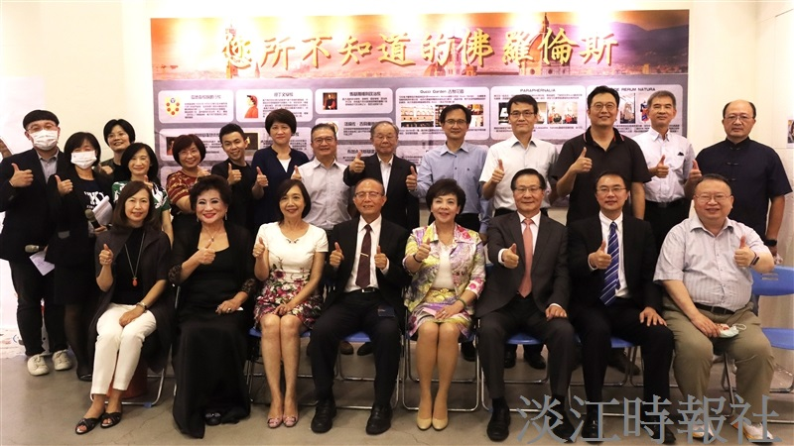
「佛羅倫斯攝影展in TKU」在黑天鵝展示廳開幕。（攝影／鄧晴）

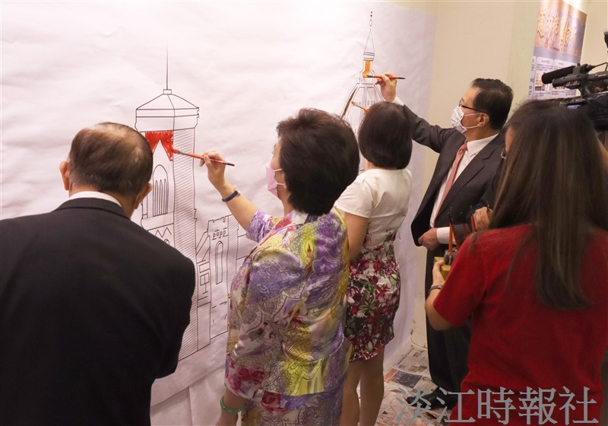
張董事長及葛校長參與「彩繪您的佛羅倫斯」活動，用畫筆為百花大教堂著色。（攝影／鄧晴）

